***Дата:*** *19.05.2022*

***Предмет****: трудове навчання*

***Клас:*** *5-А,Б (ділення: дівчата)*

***Вчитель:*** *Андрєєва Ж.В.*

Тема: **«Проєкт: Оберіг-підкова** **Технологічний етап. Виготовлення підкови»**

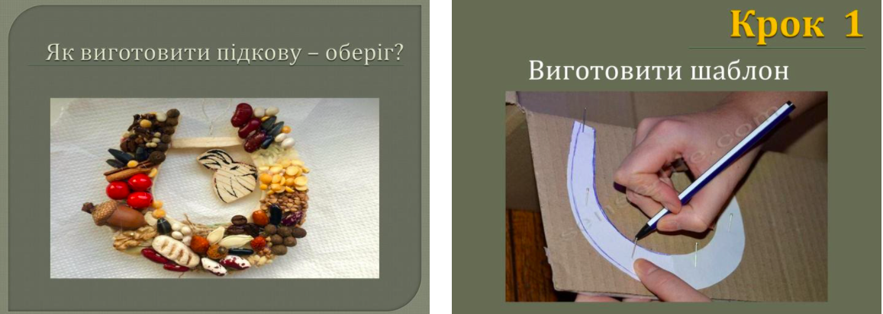

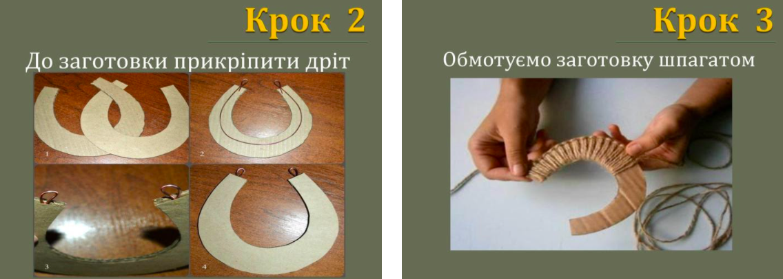

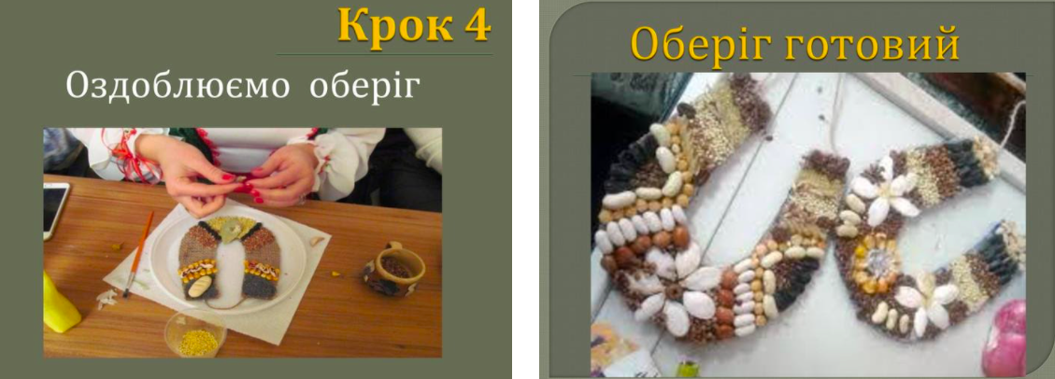

**Домашнє завдання**

Готовий виріб сфотографувати та надіслати на перевірку.

**Зворотній зв’язок:**

Human,

Viber за номером: 0984971546,

електронна пошта - [zhannaandreeva95@ukr.net](mailto:zhannaandreeva95@ukr.net)